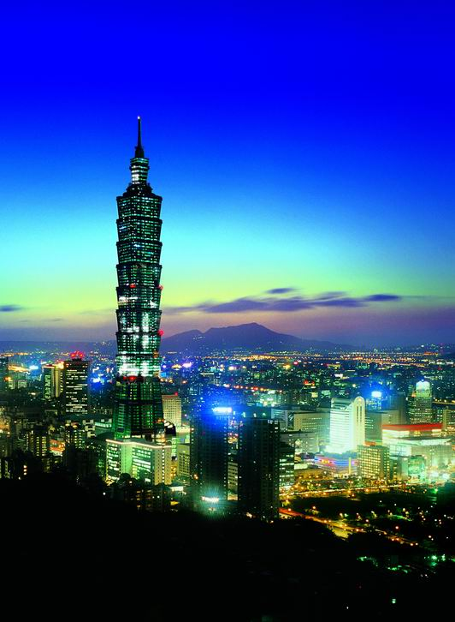
 貴賓台灣精緻8日遊
溫馨、愛心、關心
第一天 出發地／臺北－臺北101大樓－信義百貨商圈－臺北
今日帶著愉快的心情、齊集於機場，由專人辦理登機手續，隨後搭乘豪華客機飛往素有福爾摩沙之稱美麗的寶島【臺灣】，是16世紀葡萄牙人看到臺灣這片青翠秀麗的島嶼所發出的讚歎；綠意盎然的臺灣美景將讓你猶如置身世外桃源。抵達後前往世界第一高樓【臺北101大樓】及【信義百貨商圈】參觀，在這裏可將臺北盆地的全景一覽無遺，白天的景觀與夜晚的景色是各有不同的美景的；但是同樣會讓您感動！

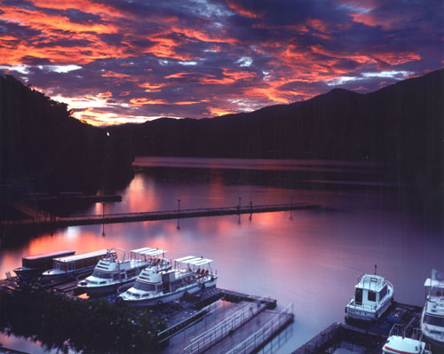
第二天 臺北－中台禪寺－日月潭國家風景區
早餐後，前往南投縣由惟覺老和尚所創建主持的【中台禪寺】座落在埔裏美麗的山水田園風光之中，遠遠望去，就可以看到筆直高聳的金色寶塔，在陽光下閃耀爍爍。走一趟中台禮佛，不僅心靈得到佛法的洗滌，出世善因也在此深植於心。隨後帶您前往【日月潭國家風景區】，是全台最大的淡水湖泊，因潭景霧薄如紗，水波漣漣而得名為『水紗連』。四周群巒迭翠，海拔高748公尺，面積116平方公里。後因湖為光華島所隔，南形如月弧，北形如日輪，乃改名日月潭。隨後參觀日月潭風景區景點︰【文武廟】︰建於1932年，是日月潭的周邊景點之一，位於日月潭的北山腰上，因祭祀孔子、關公而得名。廟宇依山方向而建，氣勢宏偉，從大門到內殿須拾級而上。續前往參觀【德化社】︰原住民鄒族村落伊達紹(舊稱德化社)，昔稱化蕃社、忠教村，區內展示山地文物。

第三天 日月潭－阿里山國家森林遊樂區－品嘗阿里山高山茶－高雄
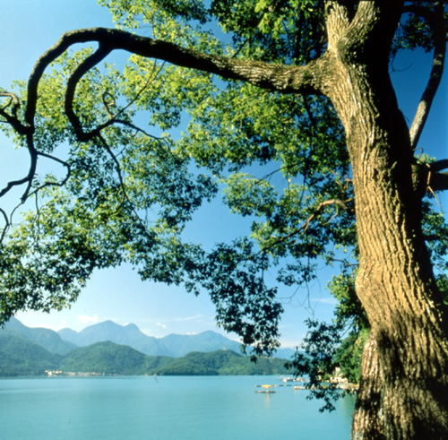
早上享用豐盛的早餐後，前往位於嘉義縣，為東南亞最高峰玉山的支脈【阿里山森林遊樂區】。臺灣八景之首的【阿里山風景區週邊】,經過2009年莫拉克颱風破壞,阿里山公路日前已經全線中斷,但是熱情的鄒族少年與少女依舊跋涉下山在【吳鳳公園】(1小時)為您表演鄒族歌舞,提醒途經遊客,不要忘了美麗的阿里山。品嘗著名的【長和阿里山高山茶】。隨後前往高雄，晚上您可自由夜訪高雄著名的【星光愛河】入夜以後沿著水面點點霓虹彩光，東西兩岸各具不同情調的"愛河曼波"與"黃金愛河"咖啡藝文廣場，散發迷人的咖啡香及快慢交替的美妙樂音，令人不得放慢腳步而融入其中，讓港灣城市的水岸休閒風情，為身心靈作徹底的放鬆。還有高雄著名的【六合觀光夜市】品嘗臺灣特有小吃文化。玩了一天，帶著滿身疲憊卻收穫充實的行囊返回住宿飯店。

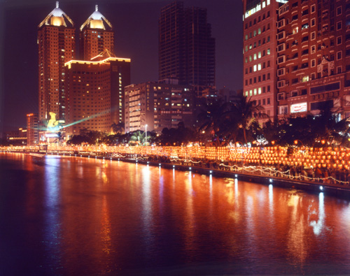
第四天 高雄－佛光山－高雄西子灣風景區－打狗英國領事館－墾丁
早餐後，前往【鑽石展示中心】參觀。參觀高雄佛光山－為臺灣最大的佛教道場，創辦人為星雲法師，山上矗立高達36.30公尺金光換發的巨大佛像，為佛光山的地標，四周有480尊小型金身阿彌陀佛塑像圍繞，景觀莊嚴。前往【西子灣】、清朝外國人在臺灣正式建造的第一座領事館—前 清【打狗領事館】領事館建在西子灣的小山崗上可遠望高雄港，車遊【愛河】，當地人又稱【高雄運河】。是高雄市民最佳休閒場所。晚上可自由前往著名的墾丁大街。

第五天 墾丁－台東
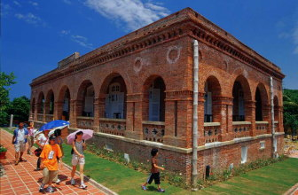
早餐後，前往著名度假勝地【墾丁公園熱帶風景區】，觀賞【貓鼻頭】、【鵝鑾鼻燈塔】、【帆船石】等自然風景。續前往臺灣東部的旅遊度假勝地台東知本，住宿溫泉酒店，享受泡湯(碳酸氫鈉質的溫泉)樂趣(需自備泳衣泳帽)，沿途貼心的導遊會招待您品嘗南臺灣特有的臺灣頂級熱帶水果。

第六天 台東－珊瑚展示中心－小野柳－三仙台－花東海岸線公路－花蓮－太魯閣國家風景區
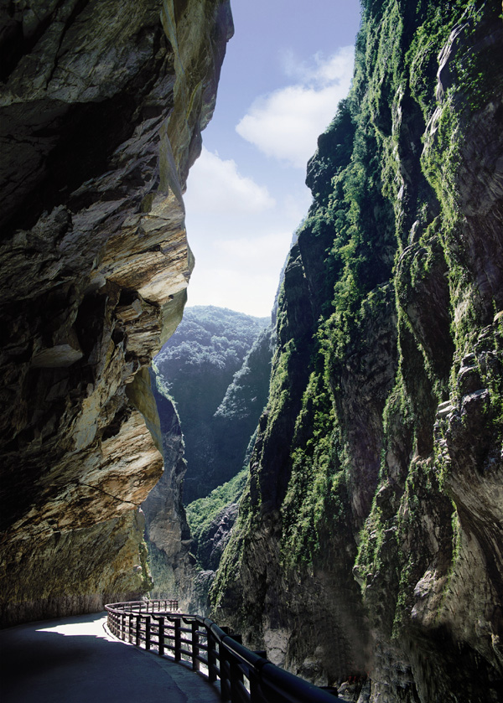
早上享用豐盛的早餐後，前往參觀【珊瑚展示中心】從古今中外歷史來看，紅珊瑚一直都具有崇高的地位。一般人認為翡翠才是富貴的象徵，可以用玉飾來避邪，其實應該是「紅為正，綠為偏」。紅珊瑚是歷代王公貴族才配戴的飾品，也具有藥效與避邪之功用。而不論是品質、加工或雕刻的最大主流，都在臺灣，所以紅珊瑚可稱為最具代表性的國之珍寶。接著前往位於富岡漁港北方的【小野柳】，是東部海岸最南端的風景據點，因有豐富多變的海蝕景觀，足以媲美北海岸的野柳，因而得名。續往由突出的海岬與離岸小島所構成的【三仙台】。因島上有三塊巨石，民間穿鑿附會傳說八仙過海時呂洞賓，何仙姑，李鐵拐曾登臨此處而聲名大噪。隨後沿著【花東海岸線公路】，車上沿途可欣賞東部蔚藍海岸及奇岩怪石的優美風景。前往【花蓮】最著名的【太魯閣國家風景區】，首先前往【燕子口】，燕子口是指中橫公路距靳珩公園約500公尺的大理石峽谷峭壁上，無數小岩洞的奇景。由峭壁缺口處可見對面石灰質岩壁上，有許多受流水侵蝕後所留下的凹洞，燕子就築窩其上，燕語呢喃，形成「百燕鳴穀」的奇景。遊客到此，可下車步行，俯瞰千岩絕壁下的溪水，以及觀賞對岸的燕子群，讚歎自然與人工的偉大。續前往【九曲洞】，它為中橫公路的一大奇觀，每令中外遊客歎為觀止。在此斷崖的峽谷上方，天空盡被山勢所阻，非引頸仰望，不見青天，這就是所謂的「虎口線天」之景。中橫公路在此臨崖穿鑿，形成許多彎曲的山洞，故稱「九曲洞」。接著前往【長春祠】，長春祠位於太魯閣口不遠處，供俸著中橫公路施工過程因公殉職的212位員工的靈位，以紀念這些偉大的英雄們！長春祠唐式風格的建築依地勢嵌入山壁間，清新的泉水自山壁湧出，形成一道飛瀑。周圍具環形步道，可飽覽峽谷及曲流風光。立於斷崖下，前有清新的飛瀑流泉，行經觀景大道旁山洞旁可聽流泉聲聲伴著幽幽鳥鳴，似乎訴說著遙遠的故事。今晚夜宿阿美族故鄉【花蓮】。

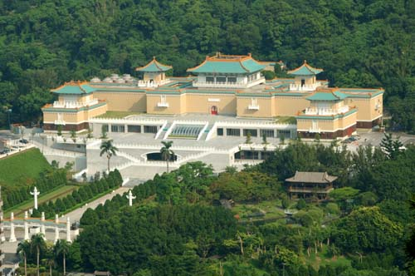
第七天 花蓮特產（大理石及玉石展示中心）－蘇花公路－國立故宮博物院
早餐後，參觀花蓮最著名的【大理石及玉石展示中心】以大理石加工業最具有特色因此花蓮也有“大理石城”的美稱，大理石開採堪稱一枝獨秀，其產量一直位居全國的首位。隨後經【蘇花公路】沿途可欣賞南澳漁港美麗風光回到臺北。抵達後前往【國立故宮博物院】故宮收藏的文物珍寶，是舉世聞名的文化資產，于1965年興建完成，為一座中國宮殿式的建築。院內藏有全世界最多的無價中華藝術寶藏，其收藏品的年代幾乎涵蓋了整部五千年的中國歷史，此處是國外遊客來台必訪之地。品類豐富與美、英、法（羅浮宮）公認並列為世界四大博物館，為中國藝術文化研究及保存的重鎮。前往【國際免稅店】選購禮品。之後前往酒店。

第八天 臺北－桃園／北京
早餐後，驅車前往機場，由專人辦理好搭機手續後，搭機離台，返回溫暖的家，結束這次寶島臺灣快樂之旅！

※以上行程順序可能因天侯、交通航班影響，而有飯店、景點、餐食順序上之調動，但絕不會減少，請見諒。

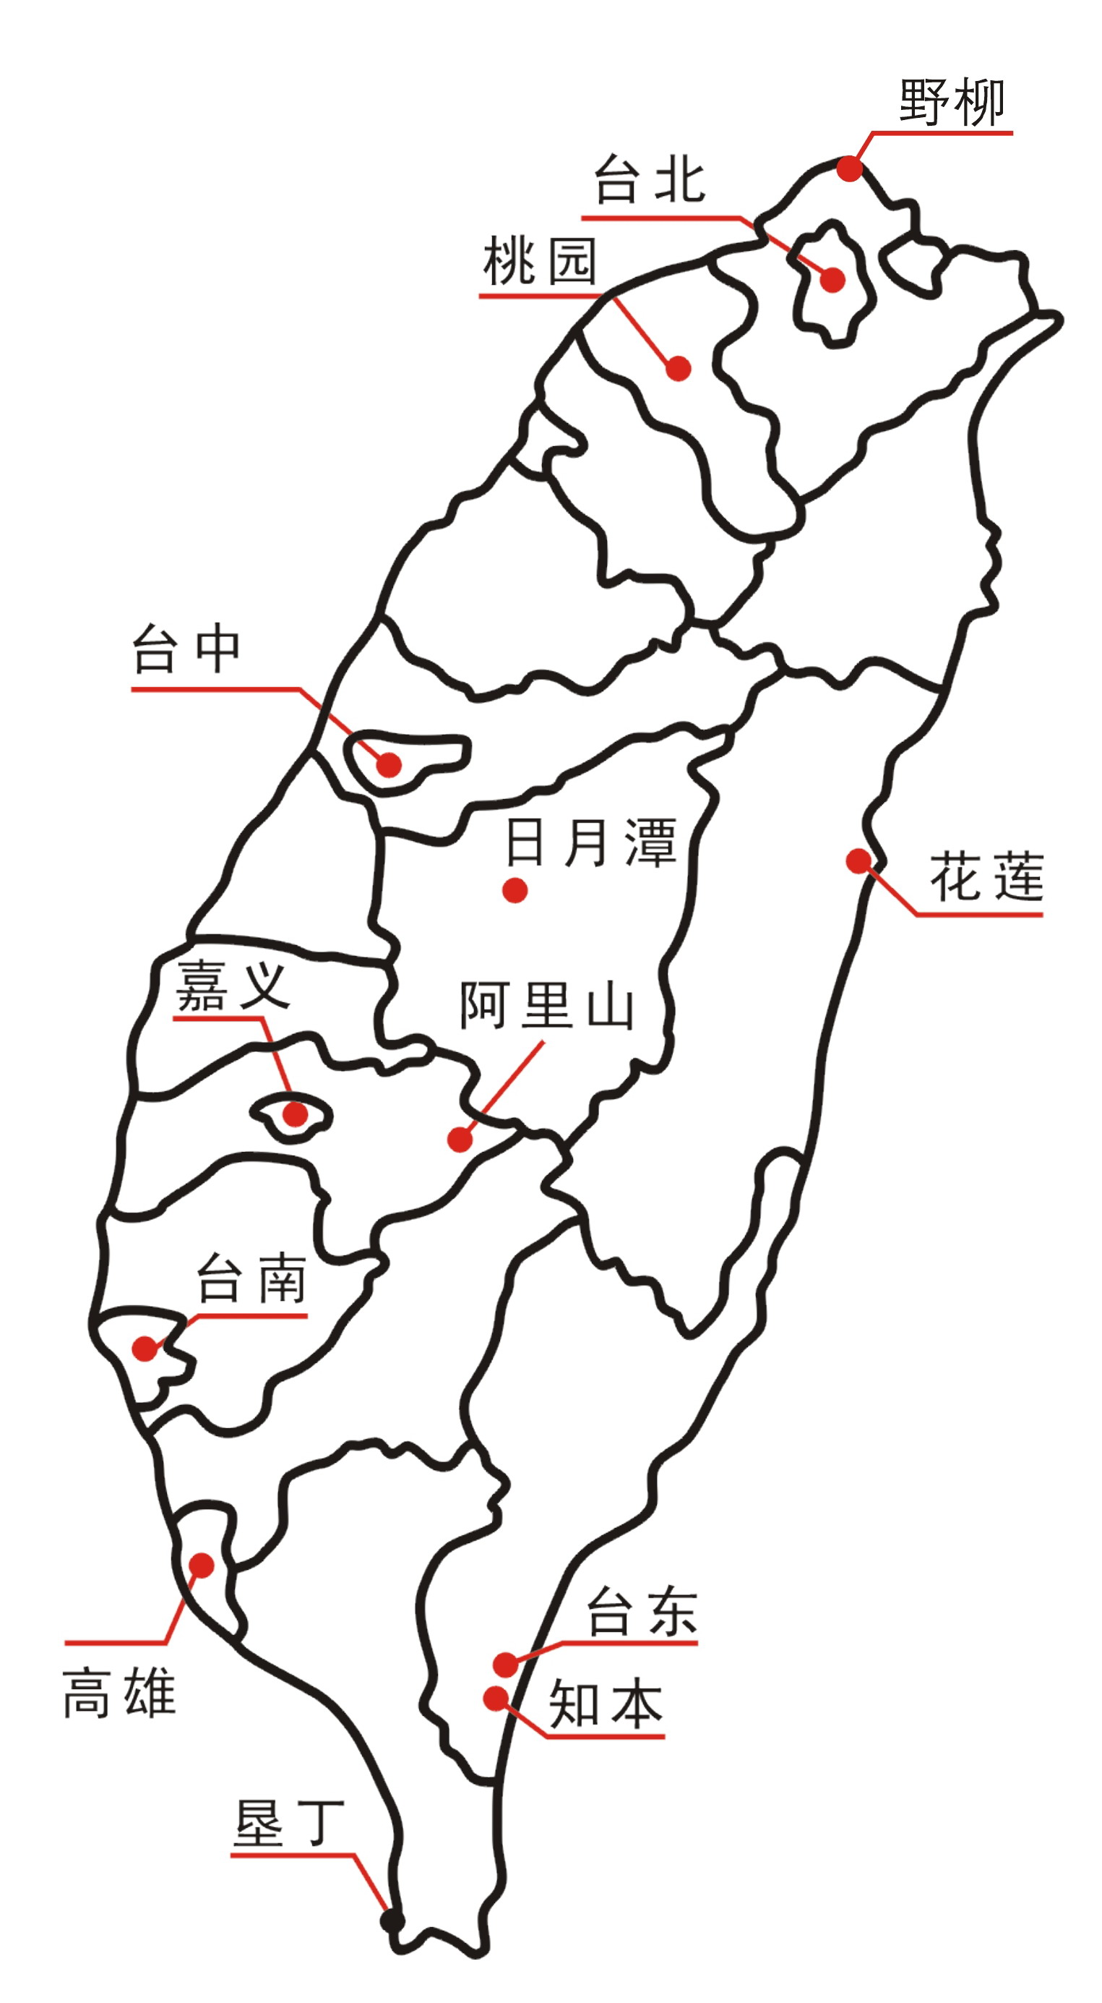

飯店餐廳參考地點：
天數 | 早餐 | 午餐 | 晚餐 | 飯店(四星) | 備註
第一天 |  | 飛機上 | 阿美餐廳 | 兄弟大飯或國聯店或同級
第二天 | 酒店內 | 金都餐廳 | 明湖餐廳 | 日月潭映涵飯店或同級
第三天 | 酒店內 | 阿里山閣
第四天 | 酒店內 |  | 六合夜市(自理)
第五天 | 酒店內 | 錦江春餐廳 | 美娥海鮮餐廳 | 台東高野飯店或同級
第六天 | 酒店內 | 豐川餐廳 | 石庭餐廳 | 花蓮中信飯店或同級
第七天 | 酒店內 | 上淳餐廳 | 故宮晶華 | 兄弟大飯或國聯店或同級
第八天 | 酒店內 | 飛機上 | 飛機上
四星團費: 10+1團費US$ 106 /人/晚 二人一室 25人座觀光巴士
15+1 團費US$ 86 /人/晚 二人一室 32人或43人座觀光巴士
飯店餐廳參考地點：
天數 | 早餐 | 午餐 | 晚餐 | 飯店(五星) | 備註
第一天 |  | 飛機上 | 阿美餐廳 | 亞太會館或國賓店或同級
第二天 | 酒店內 | 金都餐廳 | 明湖餐廳 | 日月潭雲品飯店或同級
第三天 | 酒店內 | 阿里山閣
第四天 | 酒店內 |  | 六合夜市(自理)
第五天 | 酒店內 | 錦江春餐廳 | 美娥海鮮餐廳 | 台東富野休閒會館或同級
第六天 | 酒店內 | 豐川餐廳 | 石庭餐廳 | 花蓮美侖飯店或同級
第七天 | 酒店內 | 上淳餐廳 | 故宮晶華 | 亞太會館或國賓店或同級
第八天 | 酒店內 | 飛機上 | 飛機上
五星團費: 10+1 團費US$ 125/人/晚 二人一室 25人座觀光巴士
15+1 團費US$ 104 /人/晚 二人一室 32人或43人座觀光巴士
以上報價為平日假，如臺北市以外飯店遇假日價錢另議
費用包含
全程飯店住宿(2人一室)、行程內景點門票(故宮、日月潭遊湖、阿里山門票、101觀景台、赤崁樓、安平古堡)、境內200萬含三萬醫療旅遊險、中文導遊、合法遊覽車、行程內餐費四星餐標【早餐7餐、中餐6餐餐標NT$250、晚餐6餐餐標NT$250】、行程內餐費五星餐標【早餐7餐、中餐6餐餐標NT$300、晚餐6餐餐標NT$300】
費用不包含
入台証送件費、司導小費【導遊Guide、司機服務費 (服務費 RM$ 50 元每人每日，共計八天】自費景點、單男單女房差(四星級US$210)(五星級US$305)、個人消費【如購物、電話、餐食及私人交通費】、不可抗力之因素所產生費用【颱風、地震、天災、戰爭、罷工等…】、客人如臨時取消出團所產生的機票簽證等相關損失。
備註說明
- 旅客擅自脫隊或不隨團活動者，旅客需承擔離團費用。
- 住宿飯店不得指定，指定飯店須另加價格。
- 行程景點如客人不去遊覽，費用恕不退還，也不可更改其他景點。
- 如遇單男單女，需加床或由客人補單房差，或按照夫妻分房處理，不便之處敬請原諒！
- 指定藝品店【臺北免稅店、阿里山鼎鼎有茗茶葉、花蓮東洋大理石工廠、台東珊瑚、高雄歐亞珠寶精品商場、台灣寶島特產店…共六站】。
- 16人有一人FOC
- 以上價錢為平日假，如臺北市以外飯店遇假日價錢另議。

